**Manual Usuario Ciber**

1. En inicio se muestra una ventana con dos botones una para seleccionar la gestión de pc y otra para la gestión de un turno.

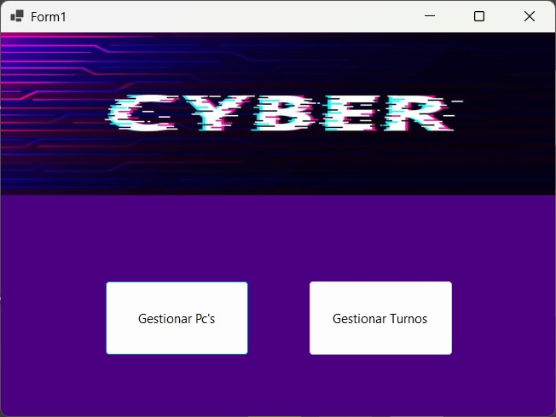

**2.** Si se selecciona **Gestionar Pc’s** se nos desplegara una ventana para agregar, editar yeliminar ya sea Pc o Consolas con sus diferentes tipos/gamas, ademas de un boton para volver a la pantalla anterior. Para Agregar se tiene que llenar todos los campos, para Eliminar solo solicita la Id y para Editar el mismo caso.

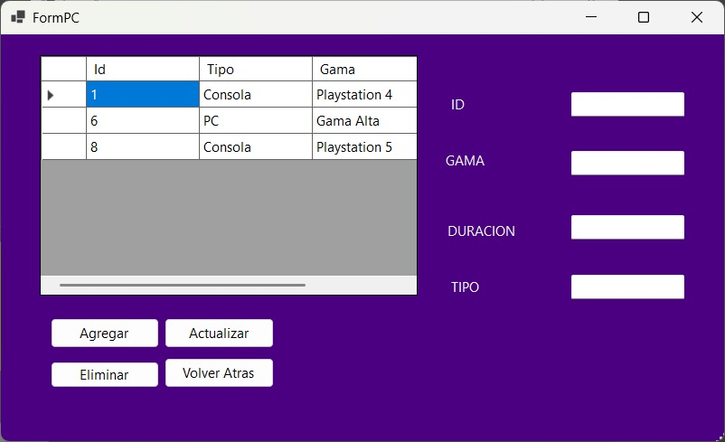

**3.** Si los datos estan erroneamente puestos en los campos que se ven en pantalla.

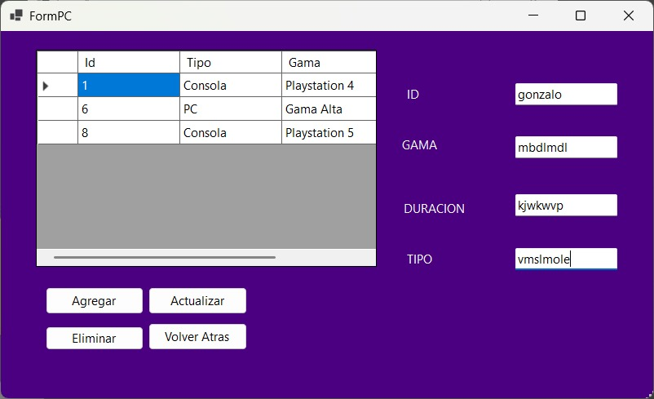

Se desplegará una ventana al seleccionar unos de los botones (agregar, actualizar y eliminar) advirtiendo de los mismos errores. Por ejemplo la próxima imagen:

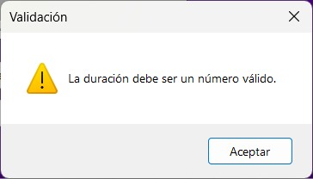

**4.** En caso de llenar correctamente los campos anteriormente mismo se desplegará una ventana de que se guardó exitosamente la misma.

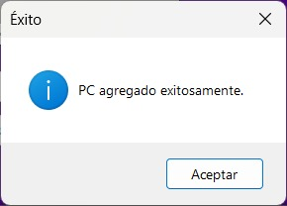

Y se vera en el formulario como se agregó una fila con los datos de los pc anteriormente puestos por uno mismo.

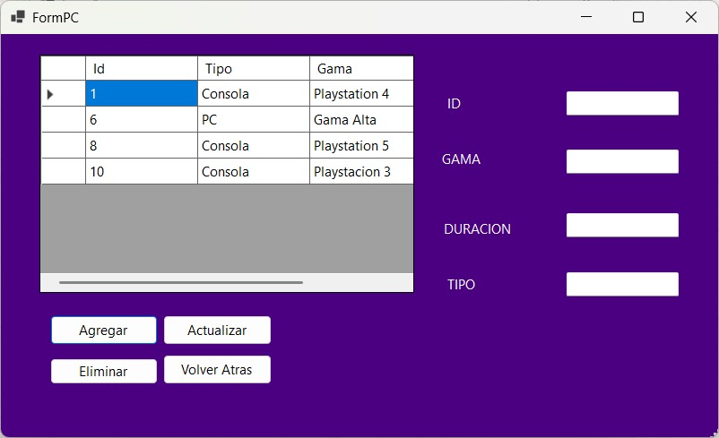

**5.** En caso de querer eliminar unas de las filas vistas en pantalla solamente tendrá que poner el id correspondiente a la fila a eliminar y dar click sobre el mismo botón **“Eliminar”.**

Después de hacer estas acciones se desplegará una ventana preguntando **“¿Estás seguro de que desea eliminar este PC?”**

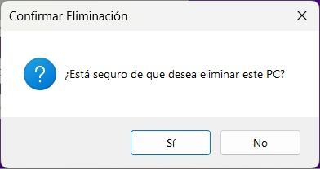

Al presionar la opción **No** se volverá a la anterior ventana y pero al darle **Si** hay que esperar que se muestre la ventana de “**PC exitosamente eliminada**” para confirmar.

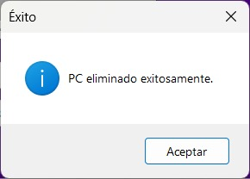

**7.** Si se selecciona el botón de “Gestionar turnos” se mostrara la ventana de para gestionar un turno con la id, el tipo (Consola o Pc) y la fecha.

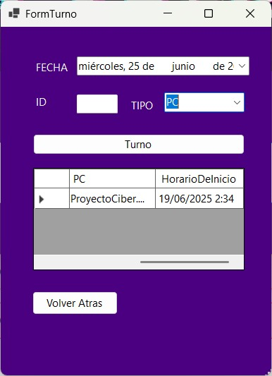

La ventana mostrara una lista para elegir la fecha, seleccionar un id de la PC y el tipo (PC o Consola).

**6.** En caso de completar mal los campos aparecerá la siguiente ventana:

